¿Qué aprendí?
3° Básico Capítulo 15

- Encierra el objeto que tiene mayor masa en cada caso.

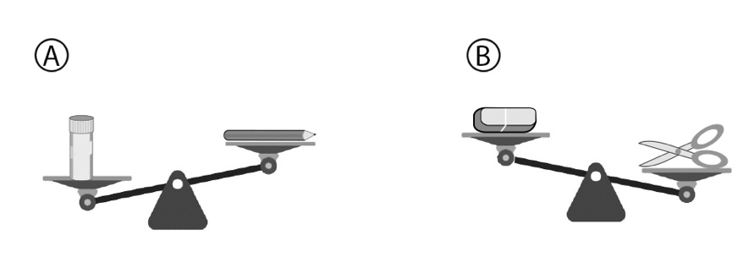

Nivel | 3º Básico
Tomo | 2
Capítulo | 15: Masa
OA | 22: Demostrar que comprende la medición del peso (g y kg): comparando y ordenando dos o más objetos a partir de su peso de manera informal, usando modelos para explicar la relación que existe entre gramos y kilogramos, estimando el peso de objetos de uso cotidiano, usando referentes, midiendo y registrando el peso de objetos en números y en fracciones de uso común, en el contexto de la resolución de problemas.
Contenido | Comparación de masas.
Indicador de evaluación | Comparan la masa de objetos usando una balanza.
Habilidad | Modelar
Respuesta esperada

¿Qué aprendí?
3° Básico Capítulo 15

- ¿Cuántos gramos marca la aguja?

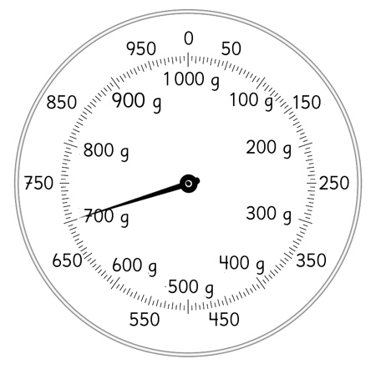

La aguja muestra g.

Nivel | 3º Básico
Tomo | 2
Capítulo | 15: Masa
OA | 22: Demostrar que comprende la medición del peso (g y kg): comparando y ordenando dos o más objetos a partir de su peso de manera informal, usando modelos para explicar la relación que existe entre gramos y kilogramos, estimando el peso de objetos de uso cotidiano, usando referentes, midiendo y registrando el peso de objetos en números y en fracciones de uso común, en el contexto de la resolución de problemas.
Contenido | Medición de masas.
Indicador de evaluación | Identifican la masa de un objeto en una balanza análoga.
Habilidad | Representar
Respuesta esperada | 700 g

¿Qué aprendí?
3° Básico Capítulo 15

- Dibuja una aguja que indique 2 kg.
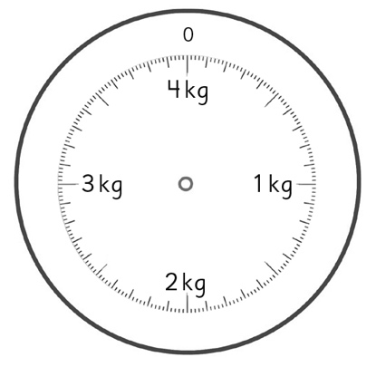

Nivel | 3º Básico
Tomo | 2
Capítulo | 15: Masa
OA | 22: Demostrar que comprende la medición del peso (g y kg): comparando y ordenando dos o más objetos a partir de su peso de manera informal, usando modelos para explicar la relación que existe entre gramos y kilogramos, estimando el peso de objetos de uso cotidiano, usando referentes, midiendo y registrando el peso de objetos en números y en fracciones de uso común, en el contexto de la resolución de problemas.
Contenido | Medición de masa.
Indicador de evaluación | Identifican el peso de un objeto en una balanza análoga.
Habilidad | Representar
Respuesta esperada | 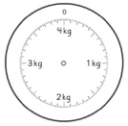

¿Qué aprendí?
3° Básico Capítulo 15

- La masa total de una mochila con libros es de 1 kg 200 g.
La mochila masa 500 g.
¿Cuánto masan los libros?

Los libros masan .

Nivel | 3º Básico
Tomo | 2
Capítulo | 15: Masa
OA | 22: Demostrar que comprende la medición del peso (g y kg): comparando y ordenando dos o más objetos a partir de su peso de manera informal, usando modelos para explicar la relación que existe entre gramos y kilogramos, estimando el peso de objetos de uso cotidiano, usando referentes, midiendo y registrando el peso de objetos en números y en fracciones de uso común, en el contexto de la resolución de problemas.
Contenido | Resolución de problemas que involucran masa.
Indicador de evaluación | Resuelven problemas aditivos que involucran el cálculo de la masa de objetos.
Habilidad | Resolver problemas
Respuesta esperada | Los libros masan 700 g

